Produktspesifikasjon for

Lekeapparat (26)

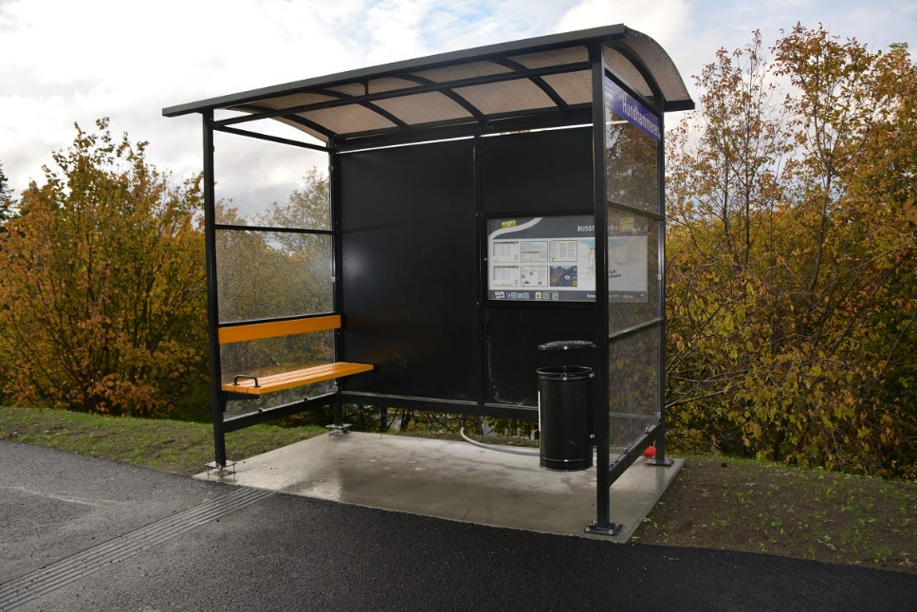
Figur 1 Leskur (Foto: Tore Paulsen)

Innhold
1 Innledning 2
2 Om Vegobjekttype 2
3 Bruksområder 2
4 Relasjoner (assosiasjoner) 3
5 Egenskapstyper 4
5.1 Standard egenskapstyper 4
5.2 Geometriegenskapstyper (egengeometri) 6
6 Innsamlingsregler med eksempler 7
6.1 Innsamlingsregler 7
6.2 Eksempler 9
7 Kvalitetskrav 9
9 UML 10

Innledning
Produktspesifikasjon er oppdatert i henhold til Datakatalogversjon 2.23
Sist oppdater dato: 2021.01.29

Om Vegobjekttype
Nedenfor er listet opp Informasjon om vegobjekttypen hentet fra Datakatalogen
Navn vegobjekttype: | Lekeapparat
Definisjon: | Utstyr satt opp på f.eks. rasteplasser brukt til lek mm
Representasjon i vegnettet: | punkt
Sideposisjon: | Kan
Kjørefelt: | Nei
Må ha mor | Nei

Bruksområder
Her er gitt en oversikt over kjente bruksområder for dataene. For hvert bruksområde er det listet opp hvilke konkrete data det er behov for, eventuelt også beskrevet med eksempel.
Bruksområde | Behov | Eksempel
Transportplanlegging/Navigasjon og ruteplanlegging | Fasiliteter på holdeplass
Driftskontrakter | Materialtype innvendig belysning, sittemulighet, reklameavtale
Universell utforming | areal tilpasser rullestol, glassflater markert, innvendig belysning, sittemulighet, trinnfri adkomst

Relasjoner (assosiasjoner)
Nedenfor er det listet opp relasjoner som kan settes opp mellom $NAVN$ og andre vegobjekttyper.
Mulige morobjekter
Mor-objekt |  | Relasjonstype |  | Datterobjekt |  | Relasjonsinfo
Id | Navn | Id | Navn | Id | Navn | B inf A | Id
39 | Rasteplass | 1 | Består av_er del av | 26 | Lekeapparat | Ja, men sidepos/feltkode/høydepos kan avvike | 129
64 | Ferjeleie | 1 | Består av_er del av | 26 | Lekeapparat | Nei | 1954
Figur 2 Mulige «morobjekt» for vegobjekttype

Mulige datterobjekter
Mor-objekt |  | Relasjonstype |  | Datterobjekt |  | Relasjonsinfo
Id | Navn | Id | Navn | Id | Navn | B inf A | Id
26 | Lekeapparat | 1 | Består av_er del av | 297 | Kommentar | Ja | 316
26 | Lekeapparat | 1 | Består av_er del av | 761 | Tilstand/skade, punkt | Ja | 1106
26 | Lekeapparat | 1 | Består av_er del av | 762 | Tilstand/skade FU, punkt | Ja | 1119
26 | Lekeapparat | 1 | Består av_er del av | 446 | Dokumentasjon | Ja | 1405
26 | Lekeapparat | 1 | Består av_er del av | 794 | Systemobjekt | Nei | 1914
Figur 3 Mulige «Datterobjekt» for vegobjekttype

Egenskapstyper
I det følgende beskrives egenskapstyper tilhørende aktuell vegobjekttype. Vi skiller på standard egenskapstyper og geometriegenskapstyper.

Standard egenskapstyper
Med standard egenskapstyper menes alle egenskapstyper bortsett fra geometriegenskapstypene. Tabellen på neste side gir oversikt over alle egenskapstyper. Kolonneoverskrifter er forklart i en egen oversikt nedenfor.
Tabell 3-2 Oversikt over egenskapstyper med tilhørende tillatte verdier
Egenskapstypenavn  Tillatte verdier | Datatype | Betingelse | Beskrivelse | ID
Type | FlerverdiAttributt, Tekst | 2: Påkrevd, ikke absolutt | Angir hvilken type vegobjektet er av | 1107
Huske |  |  |  | 2507
Sandkasse |  |  |  | 2508
Vippe |  |  |  | 2509
Lekehus |  |  |  | 2510
Rutsjebane |  |  |  | 2511
Minigolf |  |  |  | 2512
Klatrestativ |  |  |  | 9821
Vedlikeholdsavtale | Tekst | 3: Betinget, se 'merknad registrering' | Angir arkivnummer for henvisning til eventuell vedlikeholdsavtale for vegobjektet | 1560
Sikkerhetskrav | Tekst | 4: Opsjonell | Angir hvilke krav til sikkerhet som gjelder. Det henvises til lover/forskrifter og paragrafer | 1741
Antall | Tall | 4: Opsjonell | Vegobjektet kan representere flere objekt av samme type. Vi angir her hvor mange objekt dette objektet representerer. | 2193
Fastmontert | FlerverdiAttributt, Tekst | 2: Påkrevd, ikke absolutt | Angir om lekeapparatet er fastmontert | 9452
Ja |  |  |  | 13317
Nei |  |  |  | 13318
Materialtype | FlerverdiAttributt, Tekst | 2: Påkrevd, ikke absolutt | Angir primær materialtype for vegobjektet | 9453
Betong |  |  |  | 13319
Glassfiber |  |  |  | 13320
Metall |  |  |  | 13321
Plast |  |  |  | 13322
Tre |  |  |  | 13323
Overflatebehandling | FlerverdiAttributt, Tekst | 3: Betinget, se 'merknad registrering' | Angir hvordan vegobjektet er overflatebehandlet | 9454
Malt |  |  |  | 13324
Beiset |  |  |  | 13325
Impregnert |  |  |  | 13326
Oljet |  |  |  | 13327
Lakkert |  |  |  | 13328
Emaljert |  |  |  | 13329
Ingen overflatebehandling |  |  |  | 19081
Underlag | FlerverdiAttributt, Tekst | 2: Påkrevd, ikke absolutt | Angir hvilket underlag der er i tilknytning til lekeapparatet | 1740
Sand/gress |  |  |  | 2087
Asfalt/stein/betong |  |  |  | 3818
Tre |  |  |  | 4016
Gummimatte |  |  |  | 13330
Vinterlagring | FlerverdiAttributt, Tekst | 3: Betinget, se 'merknad registrering' | angir om lekeapparatet blir vinterlagret | 9455
Ja |  |  |  | 13331
Nei |  |  |  | 13332
Etableringsår | Tall | 2: Påkrevd, ikke absolutt | Angir hvilket år vegobjektet ble etablert på stedet | 10321
Produsent | Tekst | 4: Opsjonell | Angir navn på produsent/fabrikant av vegobjektet. | 1516
Produktnavn | Tekst | 4: Opsjonell | Angir produktnavn for vegobjektet. Produktnavn kan inneholde modellnavn, typebetegnelse, typenummer og evt. serienummer. | 1439
Leverandør | Tekst | 4: Opsjonell | Angir navn på firma som har levert vegobjektet | 1476
Tilleggsinformasjon | Tekst | 4: Opsjonell | Supplerende informasjon om vegobjektet som ikke framkommer direkte av andre egenskapstyper | 11555
Prosjektreferanse | Tekst | 3: Betinget, se 'merknad registrering' | Referanse til prosjekt. Det benyttes samme prosjektreferanse som på tilhørende Veganlegg (VT30). Benyttes for å lettere kunne skille nye data fra eksisterende data i NVDB. | 11043
Eier | FlerverdiAttributt, Tekst | 3: Betinget, se 'merknad registrering' | Angir hvem som er eier av vegobjektet. | 5817
Stat, Statens vegvesen |  |  |  | 8212
Kommune |  |  |  | 8238
Privat |  |  |  | 8264
Fylkeskommune |  |  |  | 10704
Uavklart |  |  | Verdi benyttes inntil det er avklart hvem som er eier (ingen verdi tolkes som at vegeier er eier). | 17601
Stat, Nye Veier |  |  |  | 18594
Vedlikeholdsansvarlig | FlerverdiAttributt, Tekst | 3: Betinget, se 'merknad registrering' | Angir hvem som er ansvarlig for vedlikehold av vegobjektet | 8051
Statens vegvesen |  |  |  | 10445
Kommune |  |  |  | 10523
Privat |  |  |  | 10601
Uavklart |  |  |  | 17704
Nye Veier |  |  |  | 18681
OPS |  |  |  | 18810
Fylkeskommune |  |  |  | 19921

Geometriegenskapstyper (egengeometri)
Geometriegenskapstyper er definert for å holde på egengeometrien til et vegobjekt. Vi skiller på punkt-, linje/kurve- og flategeometri.

Tabell 3-3 Geometriegenskapstyper
Navn | Geometri, punkt
ID Datakatalogen | 4734
Datatype | GeomPunkt
Krav | ?
Kommentar krav | ?
Beskrivelse | Gir punkt som geometrisk representerer objektet.
Grunnriss | Omtrentlig senter objekt
Høydereferanse | Terrenghøyde
Krav om Href | Nei
Nøyaktighets-krav  Grunnriss (cm) | 100 cm
Nøyaktighets-krav
Høyde (cm)

Innsamlingsregler med eksempler

Innsamlingsregler
Nedenfor presenteres innsamlingsregler for gjeldende vegobjekttype. Noen av innsamlingsreglene viser til eksempler.
- GENERELT.
  - En forekomst av vegobjekttype «Leskur» i NVDB gjenspeiler et konkret leskur ute på vegen. Eksempel 1A1-1A3 viser ulike varianter av leskur og hvordan disse skal registreres.
- OMFANG.
  - Alle vegeiers leskur skal registreres.
  - Leskur som eies av andre, men som vegeier har vedlikeholdsansvar for skal registreres. Eier og vedlikeholdsansvarlig skal angis spesifikt.
  - Leskur som eies av andre og vedlikeholdes av andre, men står i tilknytning til holdeplassutrustninger som vegeier eier skal registreres. Eier og vedlikeholdsansvarlig skal angis spesifikt.
  - Andre leskur skal registreres om de har betydning for drift/vedlikehold på vegeiers veger eller om det er avtalt spesielt at de skal registreres. Eier og vedlikeholdsansvarlig skal angis spesifikt.
- FOREKOMSTER - OPPDELING
  - Det registreres en forekomst per fysisk leskur. I tilfeller der det er to leskur på samme holdeplass skal det registreres som to leskur.
- EGENGEOMETRI
  - Leskur representeres geografisk med egengeometri av type flate eller punkt. Det er tilstrekkelig å representere et leskur med et punkt. Punkt plasseres midt på sida ut mot vegen. Alternativt kan leskuret representeres med ei flate for utvendig grunnriss. Eksempel 1A-1 – 1A-3 viser hvor geometri skal plasseres.
- EGENSKAPSDATA
  - Det framkommer av oversikten i kapittel 4.2 i denne produktspesifikasjonen hvilke egenskapstyper som kan angis for gitt vegobjekttype. Her framkommer det også hvilken informasjon som er absolutt påkrevd, påkrevd, betinget og opsjonell.
- RELASJONER
  - Leskur skal normalt være relatert til holdeplassutrustning.
- TILGRENSENDE VEGOBJEKTTYPER.
  - Bygning.
  - En del utstyr som gjerne hører sammen med Leskur registreres som egen vegobjekttyper. Dette gjelder f.eks Renovasjon, Sanntidinformasjon, kollektivtrafikk for
- KOPLING TL VEGNETT I NVDB – PUNKTDATA (Se også notat «Regelverk for stedfesting»)
  - Et Leskur skal knyttes til samme veg som holdeplassutrustning det er koplet til. Se PS for Holdeplassutrustning

Eksempler
1A-1 – Leskur, stål
Eksempelet viser et typisk leskur.

-Geometri, punkt: ●
-Geometri, flate: ▀▀
EGENSKAPSDATA:
-Materialtype = Stål
-Areal tilpasset rullestol = Ja*
-Fri bredde, innvendig = 3 m* ▀▀
-Fri dybde, innvendig = 2 m* ▀▀
-Lengde utvendig = 3 m* ▀▀
-Sittemulighet = Ja
- Trinnfri adkomst = Ja
*anslag
Foto: Tore Paulsen

Kvalitetskrav
Nedenfor er det
Krav nr | Kvalitetselement | Kvalitetsmål | Beskrivelse | Kvalitetsklasse
 |  |  |  | 1 | 2 | 3 | 4
25.1 | Fullstendighet | Andel manglende data | ET merket A og P skal ha verdi | 0% | 0%
25.2 | Fullstendighet | Andel manglende data | ET merket B skal ha verdi når betingelse inntrer | 0% | 0%
25.3 | Absolutt Stedfestingsnøyaktighet | Avvik fra krav i Datakatalogen tillattes (%) | Geometri ET skal ha nøyaktighet som angitt i data | 0% | 0%
25.5

UML-modell

Relasjoner – mor-datter
UML-diagram viser relasjoner til andre vegobjekttyper.
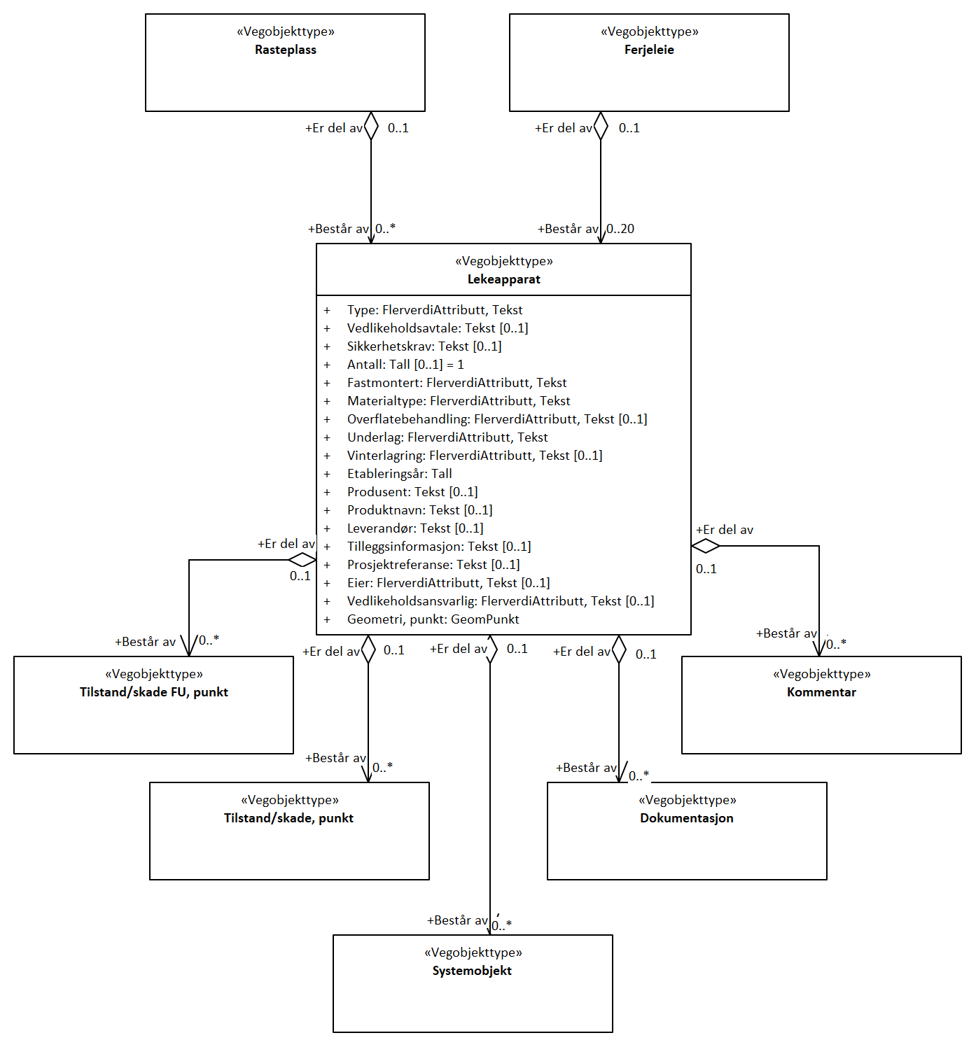

Betingelser
UML-diagram viser egenskaper med betingelser.
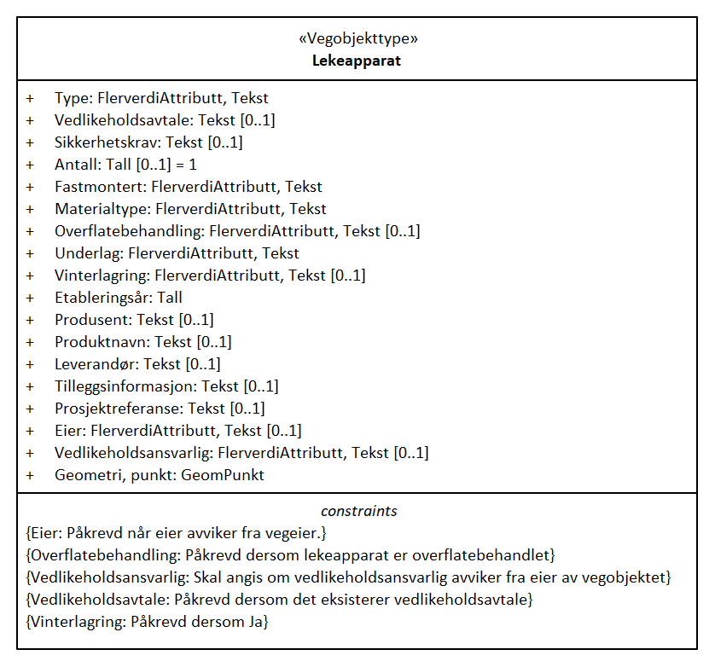

Tillatte verdier
UML-diagram viser egenskaper med tillatte verdier.
